Neurocore.ai

Como empresa neurocore.ai, se dedica a proveer soluciones programáticas y herramientas de automatización y diseño para quien lo necesite sean grandes, medianas o pequeñas empresas junto con valores y una identidad establecida podemos proveer la solución a distintas problemáticas en corporaciones y empresas.

Como empresa neurocore.ai, busca posicionarse como una de las empresas mas grandes a nivel mundial a la hora de proveer software y soluciones programáticas en distintos ámbitos a nivel mundial, para corporaciones de talla como Apple, Microsoft y proveer soluciones a grandes desafíos que se tengan usando tecnología y software.

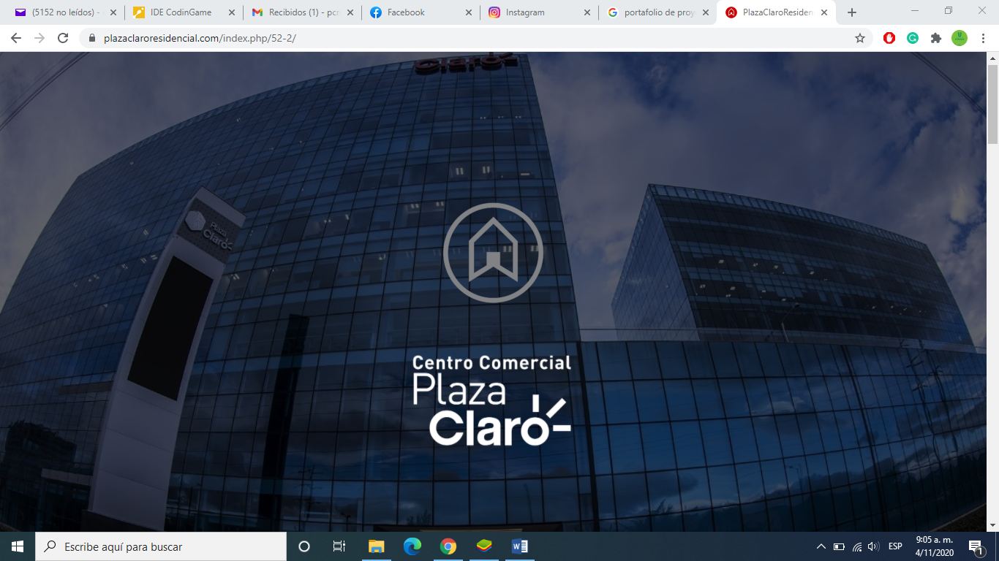**Rodín Plaza Claro**

Rodin es un lujoso complejo de apartamentos ubicado en la calle 26 con avenida esperanza en la ciudad de Bogotá, es parte del complejo empresarial plaza claro siendo un lugar muy prestigioso y significativo para vivir. El proyecto consistió en generar un Landing page para que los clientes vean el lugar, registren sus datos y la inmobiliaria los pueda contactar para una compra.

**Altagracia**



En Equipo con otros diseñadores desarrollamos el sitio de pedidos para Altagracia el negocio de Tatanfue, consistió en genera una interfaz minimalista y un botón de pedidos que por API se comunicaba por php con una app de take out y delivery.